CV Verolien Cauberghe
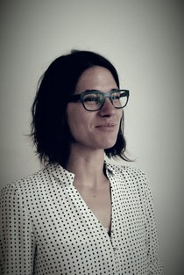
Binnen de vakgroep communicatiewetenschappen, faculteit Politieke en Sociale Wetenschappen aan de Universiteit Gent, is Prof. dr. Verolien Cauberghe grondlegger van het Centrum voor Persuasieve Communicatie (CEPEC). Haar onderzoek richt zich op de werking en onderliggende processen die gepaard gaan met persuasieve communicatie om (sociale) gedragsverandering te bevorderen.
Ze focust zich hierbij op duurzame gedragsverandering, en voerder reeds tal van projecten uit in dit domein werkt (cf., duurzame energietransitie, mispercepties m.b.t. duurzaam gedrag, stimuleren van vleesminderen, promoten van waterconservatie, duurzaam gedrag stimuleren bij kinderen, …). Daarnaast heeft ze een onderzoeksexpertise opgebouwd met betrekking tot hoe minderjarigen en jongvolwassenen omgaan met risico’s (cf. reclame-wijsheid, coping mechanismen tijdens Covid, gokgedrag,…). Met andere woorden, Verolien is gebeten en gedreven door onderzoek in het domein van duurzaamheid, communicatie en minderjarigen.

